Tema 3: Mecanismos de transporte. Transporte pasivo. Transporte activo.

* Gracias a la permeabilidad de las membranas y a la existencia de diversos mecanismos de transporte, es posible el movimiento de sustancias entre compartimentos.
* Tipos de transporte:

1. Por difusión (pasivo): simple o facilitada

* A favor de gradiente
* Sin gastos de energía
* Puede ser no específico

1. Activo:

* En contra de gradiente
* Con gasto de energía
* Específico

1. Vesicular:

* Endocitosis por receptor
* Pinocitosis
* Fagocitosis

# Difusión:

* Una única molécula en una solución rebota entre las otras moléculas primero en una dirección, después en otra, después en otra, y así sucesivamente, rebotando de manera aleatoria miles de veces por segundo. Este movimiento continuo de moléculas entre sí en los líquidos o los gases se denominan **difusión**.

## Difusión simple:

* **Difusión simple:** Significa que el movimiento cinético de las moléculas o de los iones se produce a través de una abertura de la membrana o a través de espacios intermoleculares sin ninguna interacción con las proteínas transportadoras de la membrana.
* La velocidad de difusión viene determinada por la cantidad de sustancia disponible, la velocidad del movimiento cinético y el número y tamaño de las aberturas de la membrana a través de las cuales se pueden mover las moléculas o los iones.
* Se puede producir difusión simple a través de la membrana celular por dos rutas:

1. A través de los **intersticios de la bicapa lipídica** si la sustancia que se difunde es liposoluble.
2. A través de **canales acuosos** que penetran en todo el grosor de la bicapa a través de las grandes proteínas transportadoras.

### Difusión de sustancias liposolubles a través de la bicapa lipídica:

* Uno de los factores más importantes que determinan la rapidez con la que una sustancia difunde a través de la bicapa lipídica es la liposolubilidad de la sustancia. Por lo tanto, la velocidad de difusión de cada una de las sustancias a través de la membrana es directamente proporcional a su liposolubilidad.

### Difusión de agua y de otras moléculas insolubles en lípidos a través de canales proteicos:

* Aunque el agua es muy insoluble en los lípidos de la membrana, pasa rápidamente a través de los canales de las moléculas proteicas que penetran en todo el espesor de la membrana.
* Otras molécula insolubles en lípidos pueden atravesar los canales de los poros proteicos de la misma manera que las moléculas de agua si son hidrosolubles y de tamaño lo suficientemente pequeño. Sin embargo, a medida que aumenta su volumen su penetración disminuye rápidamente.
* Los canales proteicos se distinguen por dos características importantes:

1. Con frecuencia son **permeables** de manera selectiva a ciertas sustancias
2. Muchos de los canales se pueden abrir y cerrar por compuertas

## Difusión facilitada:

* La **difusión facilitada** precisa la interacción de una proteína transportadora. La proteína transportadora ayuda al paso de las moléculas o de los iones a través de la membrana mediante su unión química con los mismos y su desplazamiento a través de la membrana de esta manera.
* La difusión facilitada difiere de la difusión simple en siguiente característica importante: aun que la velocidad de la difusión simple a través de un canal abierto aumenta de manera proporcional a la concentración de la sustancia que difunde, en la difusión facilitada la velocidad de difusión se acerca a un máximo, denominado , a medida que aumenta la concentración de la sustancia que se difunde.
* La velocidad a la que se pueden transportar moléculas por este mecanismo nunca puede ser mayor que la velocidad a la que la molécula proteica transportadora puede experimentar el cambio conformacional.

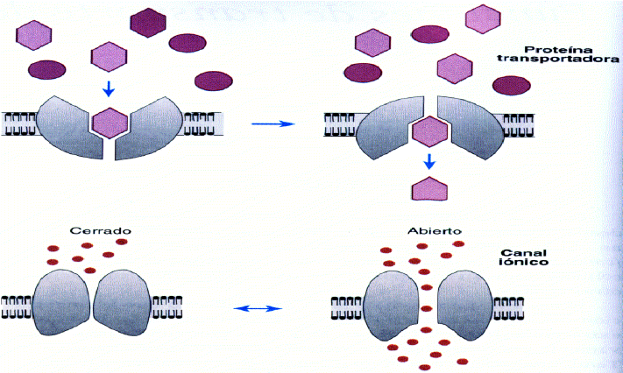

## Factores que influyen en la velocidad neta de difusión:

* Permeabilidad y área de la membrana
* Si es por poros: nº de canales, longitud, resistencia, PM, Tª, etc…
* Gradiente de concentración:
* La velocidad a la que la sustancia difunde hacia dentro es proporcional a la concentración de las moléculas en el exterior.
* Por el contrario, la velocidad a la que las moléculas difunden hacia afuera es proporcional a su concentración en el interior de la membrana.
* Por lo tanto, la velocidad de difusión neta hacia el interior de la célula es proporcional a la concentración en el exterior menos la concentración en el interior:

Donde es la concentración en el exterior y es la concentración en el interior.

* Potencial eléctrico a ambos lados de la membrana:
* Si se aplica un potencial eléctrico a través de la membrana, las cargas eléctricas de los iones hacen que se muevan a través de la membrana aun cuando no haya ninguna diferencia de concentración que produzca movimiento.
* Después de mucho tiempo se ha n movido grandes cantidades de iones hacia un lado, creando una situación en la que se ha producido una diferencia de concentración de los iones en la dirección contraria a la diferencia de potencial eléctrico.
* Cuando la diferencia de concentración se hace lo suficientemente elevada, los dos efectos se contrarrestan entre sí.

## Ósmosis:

* En ciertas condiciones se puede producir una diferencia de concentración del agua a través de la membrana. Cuando ocurre esto se produce un movimiento neto de agua a través de la membrana celular, que es **permeable de manera selectiva** al agua, haciendo que la célula se hinche o se contraiga, dependiendo de la dirección del movimiento del agua. Este proceso de movimiento neto del agua que se debe a la producción de una diferencia de la concentración del agua se denomina **ósmosis.**
* La cantidad exacta de presión necesaria para detener la ósmosis se denomina **presión osmótica** de la solución.

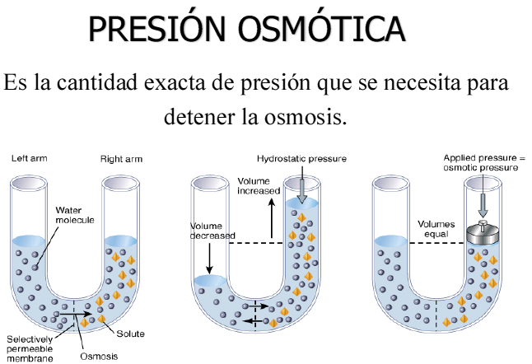

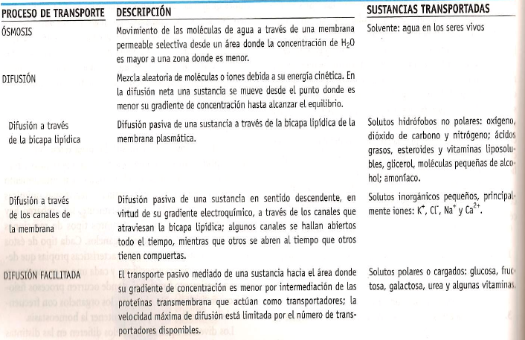

# Transporte activo:

* Se realiza en contra de gradiente.
* Se gasta energía puesto que hay cambios conformacionales en la proteína.
* Es específico y puede existir saturación.
* Una misma sustancia puede transportarse por difusión (mediante canales o transportadores) y mediante trasporte activo.
* El transporte activo se divide en dos tipos según el origen de la energía que se utiliza para producir el transporte:
* Transporte activo primario
* Transporte activo secundario

## Transporte activo primario:

* En el transporte activo primario la energía proviene directamente de la escisión del trifosfato de adenosina (ATP) o de algún otro compuesto de fosfato de alta energía.
* Está energía cambia la conformación de la proteína transportadora (bomba), y ésta bombea la sustancia en contra de gradiente.

### Bomba sodio-potasio (Na+-K+):

* [K+]intracelular > [K+]extracelular
* [Na+]intracelular < [Na+]extracelular
* Por cada dos K+ que introduce en la célula desplaza al exterior tres Na+, siendo responsable de las diferencias de concentración de sodio y de potasio a través de la membrana celular.
* Esta diferencia de concentraciones también establece un voltaje negativo en el interior de las células.
* La bomba sodio-potasio tiene varias funciones:

1. Controlar el volumen celular. No debe de existir una [Na+] intracelular alta ya que este ión se hidrata con facilidad y sino las células se hincharían hasta explotar.
2. Mantenimiento de la electronegatividad en el interior de la célula puesto que desplaza tres iones Na+ hacia el exterior por cada dos iones K+ que desplaza hacia el interior. Esto garantiza el mantenimiento del potencial de membrana en reposo.

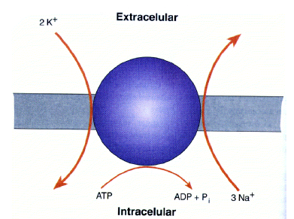

### Bomba H+:

* Las bombas H+ sólo transportan un único hidrogenión.
* En dos localizaciones del cuerpo el transporte activo primario de los iones hidrógeno es muy importante:

1. En las glándulas gástricas del estómago, dónde son responsables del transporte de H+ de la secreción gástrica (HCl) por las células parietales del estómago.
2. En la porción distal de los tubos distales y en los conductos colectores corticales de los riñones, dónde regulan la concentración intracelular de H+, es decir controlan el equilibrio ácido-base (ph) del organismo.

### Bomba de Ca2+:

* Las bombas Ca2+ tan sólo transportan un único calcio.
* Las bombas Ca2+ tienen diversas funciones:

1. Mantener una concentración intracelular baja de calcio y, por tanto alta en el líquido extracelular y dentro de algunas organelas.
2. Señalización celular.

## Transporte activo secundario:

* En el transporte activo secundario la energía procede secundariamente de la energía que se ha almacenado en forma de diferencias de concentración iónica de sustancias moleculares o iónicas secundarias entre los dos lados de una membrana celular, que se generó originalmente mediante transporte activo primario.
* Pueden ser **cotransporte** o **contratransporte**.

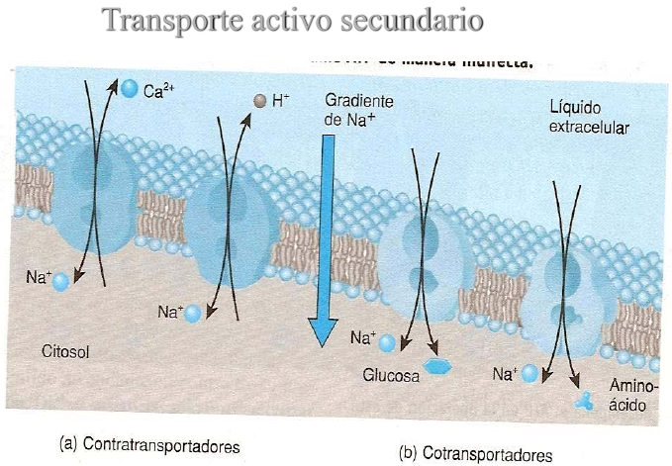

### Cotransporte de glucosa junto con iones sodio:

* La glucosa se transporta hacia el interior de la mayor parte de las células contra grandes gradientes de concentración; el mecanismo es totalmente mediante **cotransporte**.
* Se debe observar que la proteína transportadora de sodio-glucosa tiene dos puntos de unión en su cara externa, uno para el sodio y otro para la glucosa. Una propiedad especial de la proteína transportadora es que no se producirá un cambio conformacional que permita el movimiento del sodio hacia el interior de hasta que también se una una molécula de glucosa. Cuando ambos están unidos se produce automáticamente el cambio conformacional y el sodio y la glucosa son transportados al mismo tiempo hacia el interior de la célula. Por tanto, éste es un mecanismo de **cotransporte sodio-glucosa**.

### Contratransporte con sodio de iones calcio:

* El **contratransporte** (transporte en una dirección opuesta al ion primario) sodio-calcio se produce a través de todas o casi todas las membranas celulares, de modo que los iones sodio se mueven hacia el interior y los iones calcio hacia el exterior, ambos unidos a la misma proteína transportadora en un modo de contratransporte.

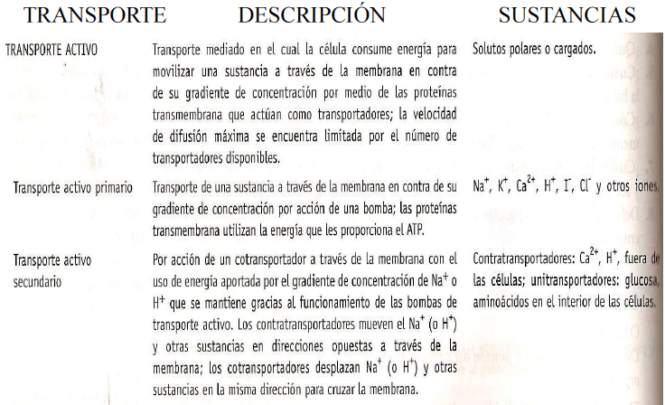

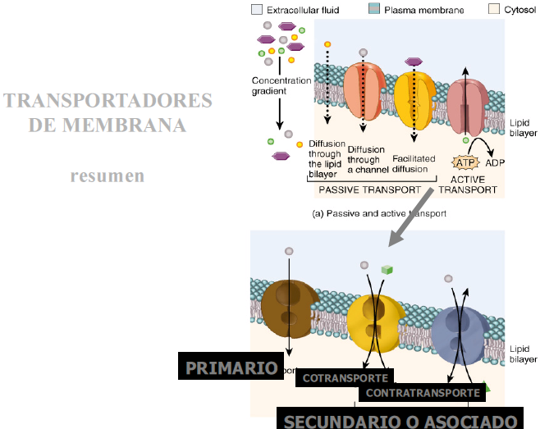

# Transporte vesicular:

* El **transporte vesicular** es el movimiento de las sustancia hacia afuera y adentro de las células en una vesícula que se desprende de la membrana plasmática; requiere la energía que aporta el ATP.

## Endocitosis:

* Movimiento de las sustancias dentro de la célula en vesículas.

### Endocitosis mediada por receptores:

* Los complejos ligando-receptor activan el revestimiento de clatrina, el cual forma una vesícula que contiene los ligandos.

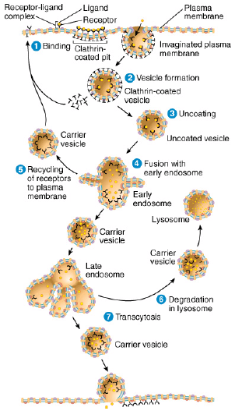

### Fagocitosis:

* Ingestión celular; el movimiento de una partícula sólida dentro de la célula después de que los seudópodos la engullan para formar un fagosoma.

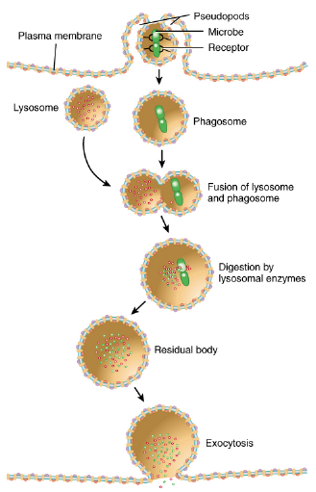

### Pinocitosis:

* Absorción celular; movimiento del líquido extracelular al interior de la célula por invaginación en la membrana plasmática formando una vesícula pinocitótica.

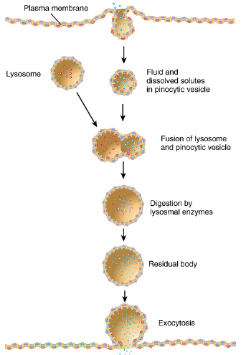

## Exocitosis:

* Movilización de sustancias fuera de la célula en vesículas secretoras que se fusionan con la membrana plasmática y liberan su contenido en el líquido extracelular.